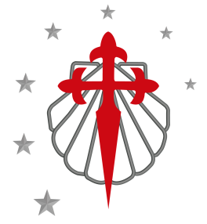
V Encuentro Mundial de Cofradías del Apóstol y
BOLETÍN DE INSCRIPCIÓN

Asociaciones del Camino de Santiago

Hoja de Inscripción (inscripción gratuita)
Apellidos
Nombre
Dirección postal
Correo electrónico
Teléfono
Si es miembro de alguna Cofradía/Asociación indicar cuál
Viene representando a dicha Cofradía/Asociación (sí/no)
Presenta comunicación (si/no)
Título de la comunicación
Asistirá a la comida que se celebrará el sábado 7
de marzo -25,00 €- (sí/no)
Santiago de Compostela, 6 a 8 de marzo de 2020

Para más información:
Archicofradía Universal del Apóstol Santiago
Centro Internacional de Acogida al Peregrino
c/ Carretas nº 33, 15705 Santiago de Compostela
Tf 981-577686
Email archicofradía@archicompostela.org

